新竹縣105年度國中小推動閱讀教育成果─

2016喜閱節暨終身學習博覽會企劃書

超閱境界

**Read Across Borders** 



目次

1. 緣起與大綱……………………………………………………P.4
2. 角色設定………………………………………………………P.5
3. 區域規劃………………………………………………………P.6
4. 企劃內容………………………………………………………P.7
5. 超閱境界總計劃………………………………………………P.9
6. 子計畫一：魔宮傳奇…………………………………………P.12
7. 子計畫二：魔力四射…………………………………………P.14
8. 子計畫三：奇幻世界─神奇故事屋…………………………P.17
9. 子計畫四：魔力閱讀─當莎士比亞遇到哈利波特…………P.18
10. 子計畫五：勇者巡航─闖關體驗……………………………P.20
11. 子計畫六：超閱境界樂無限─兌獎趣………………………P.23

**壹、緣起：**

* 閱 具數於門中也
* 畺 界也。从畕；三，其界畫也

說文解字：「閱」具數於門中也。意即將所有事情記載於門上，門中之「兌」有喜悅之意，故「閱」即記錄喜悅美好之事物以供民眾瀏覽。說文解字：畺 界也。从畕；三，其界畫也。即以畫記為邊界之意。

今年度喜閱節之主題名稱為「超閱境界」，運用文化局空間，展現新竹縣閱讀之美以供民眾共同參與，將新竹縣的閱讀書香世界具體化。同時更取其「超閱」之諧音，跨越閱讀的傳統範疇藩籬，融入青少年流行文化「動漫」想像世界以及主題樂園式特色演出、闖關體驗，將新竹縣教育與科技動畫、動漫文化、藝文特色跨界結合，同時呈現現實與想像、主流與次文化、傳統與未來，打造全新新竹縣的閱讀體驗。

**貳、實施對象：**

所有民眾皆歡迎參加，參與年齡層：3歲至80歲不拘。

「超閱境界」之規劃希望吸引闔家參與，特別是青春期的青少年，由於次文化的融入，使其參與意願提升，全家出遊熱絡家庭氣氛，使家庭有共同話題，促進親子關係發展，達成家庭教育目的。

**叁、活動時間及地點：**

一、時間：105年12月17日（星期六）9：00～16：00。

二、地點：新竹縣文化局演藝廳、縣史館、圖書館及文化廣場。

**肆、主辦單位：**新竹縣政府

**伍、承辦單位：**光明國小、中興國小、碧潭國小、湖口國小、華興國小、錦山國小、寶山國中、六家高中、六家國小、中華科技大學、竹北社區大學、竹東社區大學

**陸、協辦單位：**新竹縣各國民中小學、新竹縣政府文化局、新竹縣地方特色產業發展協會

**柒、企劃發想：**

**一、企劃概念：**

知名導演和編劇Andrew Stanton認為：

1. 故事可以肯定自己，並且連結自己與他人；
2. 說故事的方法以及目的，都是「引起關心」；
3. 引起關心之後──讓觀眾成為故事的一部分。

觀眾天生就會歸納和演繹，因此，不要剝奪他們的樂趣。好的說書人應該要給觀眾一些「有組織的信息不足」，用這些東西把觀眾拉進去，讓觀眾參與故事的發展，讓觀眾成為故事的一部分。

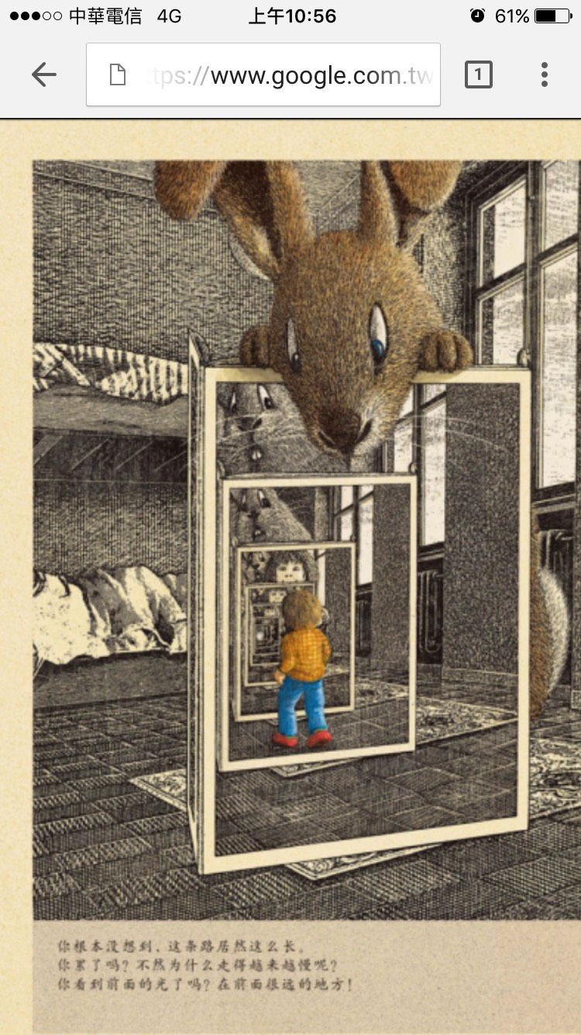 「超閱境界」活動，是將所有的閱讀成果、活動以故事探險方式，讓參與者進入「閱讀」的世界，同時也成為故事的一部分，共同寫下「超閱境界」這個喜閱故事。使觀眾有如進入迪士尼的魔幻世界，創造不一樣的經驗感受，各種活動以及場景設計都以魔幻為背景，充分發揮想像力，讓閱讀產生許多不可思議，同時也能與全民流行文化相結合，讓閱讀更豐富多元，多采多姿。

活動本身就像是在撰寫個人的一場遊歷經驗，讓參與活動者與閱讀融入，成為閱讀的一部分，跨越閱讀的藩籬界線。融入閱讀、科技、動漫等等元素，善用文化局空間，讓闖關活動不只是闖關，而是富有故事性的各種體驗活動。

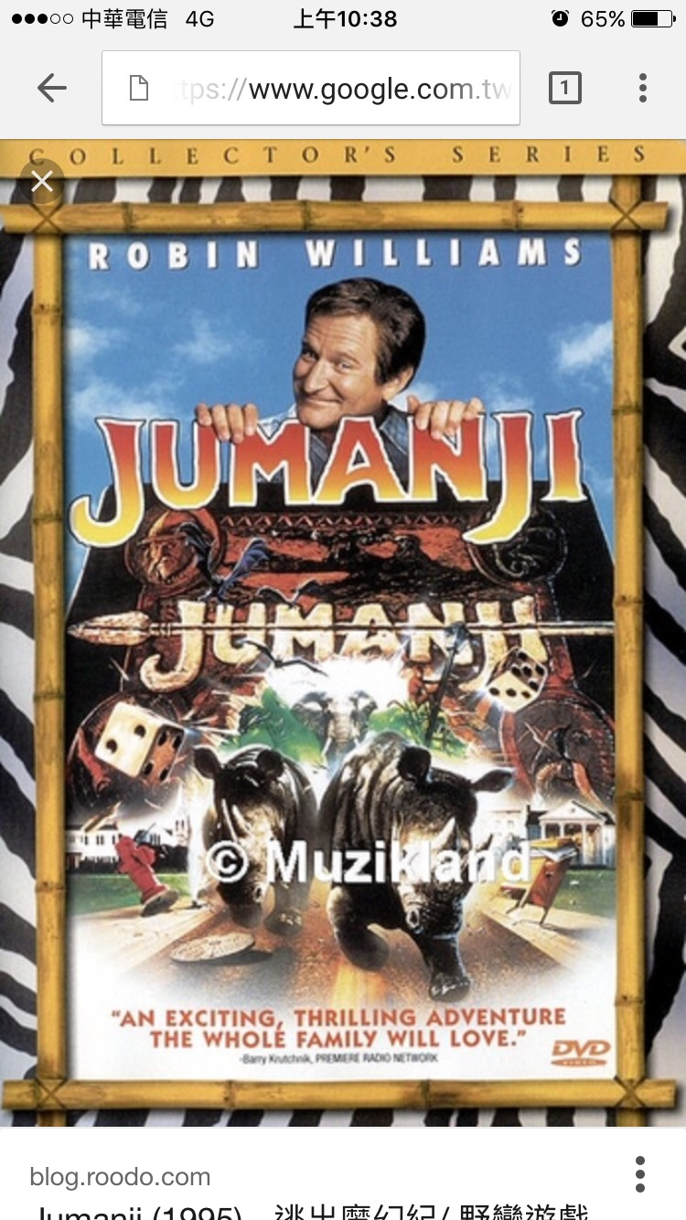

**二、故事大綱：**

(一)契子：**進入書中的參與者**

「超閱境界」本身就是一本小說，凡是翻閱此書，就會被吸入另一個次元。進入該次元者，需通過層層闖關考驗，才能回到現實世界。

圖註：《野蠻遊戲》電影情節便是以主角被吸入遊戲之中而發展出一系列歷險故事。

一本閃閃發光的書藏著甚麼秘密，藍光洩漏而出，很清涼卻又帶著一絲絲溫暖，那莫名的吸引力，讓我的心隨著藍光的波動而跳躍著，「翻開這本書吧！」是誰在呼喚?那低鳴的召喚聲，要我一窺究竟。

我伸出手，翻開「超閱境界」封面，然後我在哪裡?我在「超閱境界」裡……

**(二)角色設定：**

1.結界師：

擁有魔法，出場時會搭配魔光秀，是超閱境界的中心人物因為他的設定結界，讓所有進入文化局的人，都能順利進入另一個次元。該角色擬邀請縣府長官扮演。

2.精靈：

住在文化局演藝廳的精靈之界，有朗讀精靈、音樂精靈、文字精靈等等，凡是看到精靈出場的人，都能幸運一整年，同時還能得到點數補給。該角色由承辦學校學生協助扮演。

3.關主：

擔任超閱巔峰的守關人員，各個身懷絕技，凡是想要通過者，需經過重重關卡。該角色由各闖關設攤學校及縣史館、圖書館、美術館、社區大學工作人員扮演。

1. 藝文魔法使：

擔任傳遞藝文訊息的大使，展現深運內涵，凡是接收到藝文訊息者，會為自己注入強大的活力。該角色由藝文表演者、與作家有約的作家、神奇故事島播放人員、英語劇場及魔力音樂見面會的展演者扮演。



**(三)區域設定：**

|  |  |  |  |  |
| --- | --- | --- | --- | --- |
| 名稱 | 延伸意念 | 活動內容 | 地點 | 備註 |
| 閱之心 | 超閱境界的中心，是本國度的力量所在。 | 魔光劇場世界 | 演藝廳內舞台 | 1. 魔宮傳奇 2. 藝文表演 3. 彩虹愛家劇團 4. 魔光秀 5. 與作家有約 |
| 閱之界 | 超閱境界的幻境世界，是本國度的希望所在。 | 故事精靈世界 | 演藝廳內環繞走廊 | 1.神奇故事屋  2.行動劇  3.英語桌遊、撲克牌  4.文字、音樂、朗讀精靈 |
| 閱之頂 | 超閱境界的戰鬥世界，是各關卡所在。 | 攻頂闖關世界 | 演藝廳外平台及延伸關卡區 | 闖關活動35關 (各校關卡20關) |
| 閱之寰 | 超閱境界的邊境，離現實世界最近之處，可以寰宇世界。 | 劇場參觀世界 | 文化廣場、演藝廳至縣史館、圖書館、美術館之通道 | 1. 終身學習博覽會(終身學習、縣史館、圖資科、美術館關卡15關) 2. 回到過去 3. 戶外行動劇 |

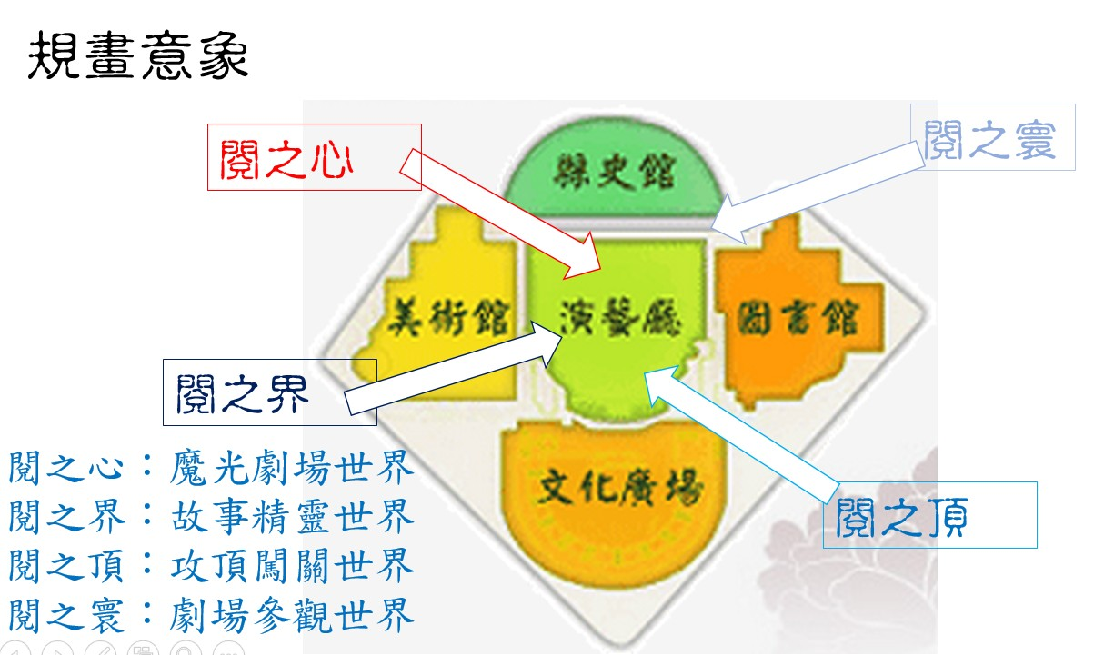**(四)區域規劃圖像：**

(五)各區域企劃說明：

**1.閱之心：**

＊地點：演藝廳內部

＊形式：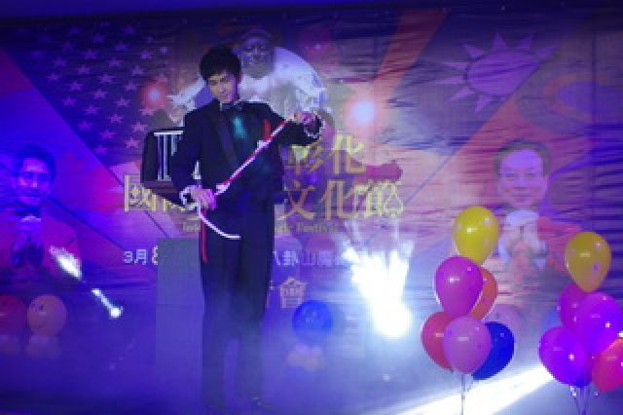擔任結界師，施法使參與活動的民眾進入二次元的閱界，進行一連串的探險旅程，此區為閱界之核心地點，是閱界存在的關鍵。進入此區者可獲點數500點。

＊特色:燈光秀、科技、影音、魔術

＊設計 ：活動TRUSS、布幕、靜電水晶球、愛心氣球

＊計畫內容：

**(1)魔宮傳奇：**

融合魔光秀、魔術師、縣長變裝秀等等炫目的聲光刺激，以及光明管弦樂團、舞蹈社的大型開幕綜合表演，同時魔光秀亦是一個吸引參與的塊狀展演，將於活動日加場演出。

**(2)魔力四射：**

閱讀種子教學講座、邀請本縣參加全國學生藝文比賽獲獎學校擔任演出的藝文表演、彩虹愛家劇團兒童劇、與作家有約邀請知名作家現身說法。

**2.閱之界：**

＊地點：演藝廳迴廊

＊形式：

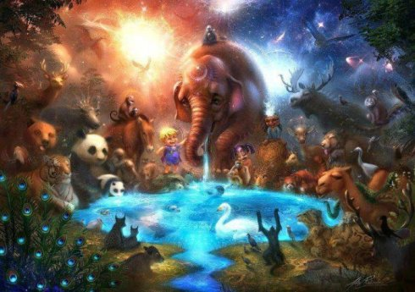 此區已被施法，為精靈棲息地，是閱界靈力最強的地方，據說如果看到朗讀精靈、文字精靈、音符精靈等等精靈的人將能獲得點數100點，同時也能幸運一整年。

＊特色：故事屋、影片欣賞

＊設計：流蘇及風鈴垂吊，搭配大小不均透明吹氣球，並有微風吹拂，這裡請設計成淺藍色的森林概念。

＊計畫內容：

**(1) 奇幻世界—神奇故事屋：**

搭建故事情境屋，分時段入場，進行影片輪流播放。

**(2)魔力閱讀─當莎士比亞遇到哈利波特：**

英語讀者劇場展現國際化語文實力、英語拼字桌遊派對。

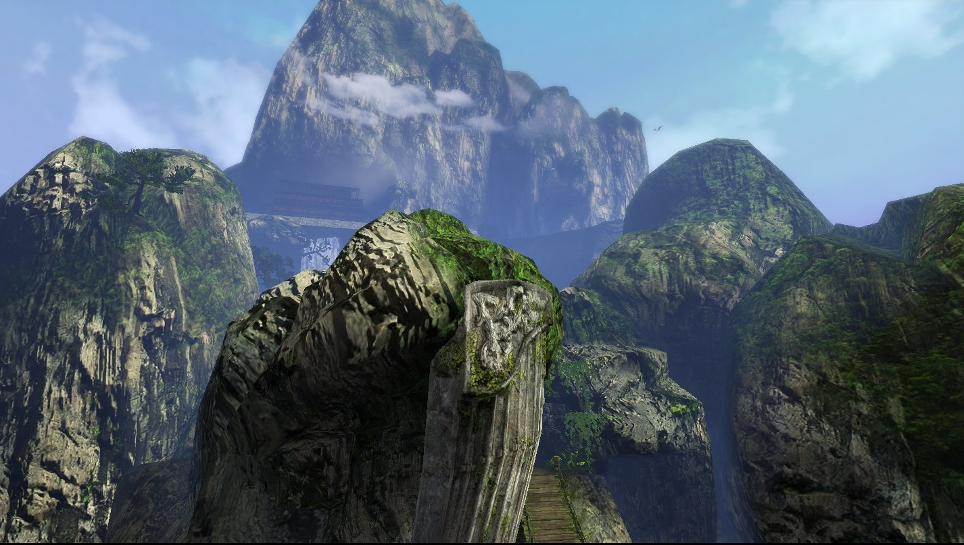**3.閱之頂：**

＊地點：演藝廳外圍

＊形式：此區已被施法，為戰力挑戰區，如同爭奪武林盟主之位，闖過重重關卡之人是命定的閱之俠，可自由穿越次元回到現實。

＊特色：特色闖關暨體驗活動

＊設計：此區域為山頂、山之巔概念，地面大圖輸出高山、瀑布由演藝廳迴廊門口延伸出來，並於門口處架設TRUSS投以藍紫色螢光燈光。

＊計畫內容：

**(1)勇者巡航─闖關體驗：**

※闖關設攤：

邀請新竹縣各國中、國小，近幾年推動閱讀教育績效卓著或獲得教育部閱讀磐石、本縣閱讀典範、特色學校及設有玉山圖書館等等20所學校學校設置闖關攤位。

※靜態成果展示

※體驗DIY：

邀請新竹故事媽媽協會或彩虹媽媽團體或專業單位，規劃三攤位的操作體驗DIY。

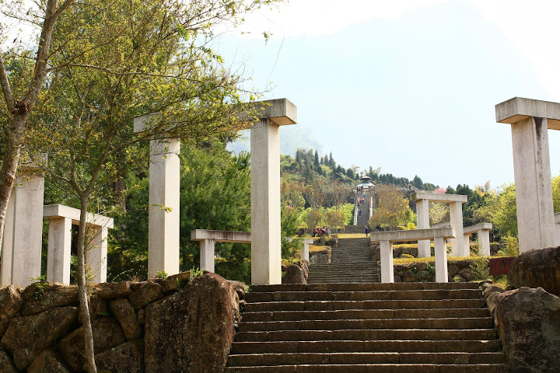**4.閱之寰：**

＊地點：文化廣場、縣史館、圖書館外圍周遭

＊形式：終身學習博覽會、縣史館參觀、六家高中喜閱主播暨魔力音樂見面會。

＊特色：包羅萬象、多元並存、縣史、圖書、展覽。

＊設計：利用大幅立畫製作迷宮效果、製作類似五行八卦陣，產生神祕感。

＊計畫內容：體驗參觀各館場及終身學習機構、學習型城市各項展演活動、行動表演藝術及室外音樂饗宴。

捌、各項企劃活動時間軸線：

|  |  |  |  |  |
| --- | --- | --- | --- | --- |
| 時間/區塊 | 閱之心 | 閱之界 | 閱之頂 | 閱之寰 |
| 計畫名稱 | 魔宮傳奇、魔力四射 | 神奇故事屋、 當莎士比亞遇到哈利波特 | 勇者巡航 | 終身學習博覽會、行動表演藝術、室外音樂會 |
| 9:9:00~10:000 | 開幕、頒獎、魔光秀 |  |  |  |
| 10:00~11:00 | 藝文展演 | 演出 | 闖關體驗 | 參觀、演出、闖關 |
| 11:00~12:00 | 彩虹劇團 | 演出 | 闖關體驗 | 參觀、演出、闖關 |
| 13:00~13:30 | 魔光秀 |  |  |  |
| 13:30~15:00 | 作家有約 | 演出 | 闖關體驗 | 參觀、演出、闖關 |

附件一 新竹縣105年度國中小推動閱讀教育成果－2016喜閱節暨終身學習博覽會計畫

超閱境界

一、目的：

1. 展示本年度動推動閱讀教育成果，喚起教育工作者重視閱讀教育。
2. 表揚推動閱讀教育有功人員及團體，給予積極正面肯定鼓勵意義。
3. 提供社會大眾瞭解閱讀教育具體成效，進而重視並投入閱讀教育。
4. 以閱讀教育結合藝術活動展現，創造竹縣藝文融入幸福生活城市。
5. 推廣終身教育資源，落實新竹縣終身教育白皮書
6. 表揚終身學習達人，型塑希望學習城市。

二、主辦單位：新竹縣政府

三、承辦單位：光明國小、中興國小、碧潭國小、湖口國小、華興國小、錦山國小、

寶山國中、六家高中

四、協辦單位：新竹縣各國中、國小

五、贊助單位：預計尋求統一超商、捷安特、誠品書店、佛光山文教基金會等

六、活動時間：105年12月17日（星期六）9：00～16：00

七、活動地點：新竹縣文化局演藝廳

八、參加人員：

1. 參展單位：
2. 本縣國中、國小20所學校：閱讀教育績優學校、閱讀實踐團隊學校、閱讀教育推動學校之學校。
3. 本縣國中小93所：靜態閱讀成果展
4. 各鄉鎮愛的書庫
5. 本縣參加全國藝文比賽之學校
6. 各鄉鎮圖書館
7. 支援贊助單位
8. 文化局
9. 本縣社區大學
10. 推動學習型城市相關單位
11. 表揚單位：推動閱讀教育有功獲表揚之人員及團體。
12. 歡迎全縣各級學校（含幼兒園）學生、家長一起參與活動闖關、欣賞藝文展演及與作家有約。

九、活動內容：

**＊閱之心：**

1. 魔宮傳奇─開幕式、魔光秀、頒獎（附件二）
2. 魔力四射(附件三）

❖藝文表演：邀請本縣參加全國學生藝文比賽獲獎學校擔任演出。

❖閱讀劇場：彩虹愛家劇團兒童劇。

❖名人演講—與作家有約兒童文學作家專題演講。

**＊閱之界：**

(三) 奇幻世界─神奇故事屋(附件四）

❖故事情境屋。

（四）當莎士比亞遇到哈利波特(附件五）

❖讀者劇場：講演故事繪本，用英語說故事。

❖英語拼字桌遊派對：英語拼字撲克牌及英文拉密 Word Rummikub桌遊體驗。

❖喜閱主播暨魔力音樂見面會：由六家高中學生主播在現場報導喜閱節的歷史

介紹當天的活動內容、採訪現場民眾分享閱讀的經驗。並邀請開幕式樂團於

室外不定時於活動場所的通道上進行小品演奏及播報現場實況。

**＊閱之頂：**

(五)勇者巡航闖關體驗活動：(附件六）

❖參展單位：新竹縣國中、國小代表，合計20所學校規畫閱讀闖關體驗活動及93所國中小，以圖文展現學校閱讀教育特色，彙集全縣國中小閱讀軟實力。

❖展示地點：各主題攤位，可規畫閱讀成果專區及體驗互動區。

❖展板規格：300*100公分帆布輸出，各校乙份，廠商統一製作輸出，照片解析度需150dpi以上（或檔案大小1M以上，放大不可失真）

❖展板內容：介紹推動閱讀特色、績效、願景文字內容（100字）。

❖特色布置：各校可另行增設專屬特色布置。

❖靜態展演：文化局演藝廳左右穿廊。

**＊閱之寰：**

（六）終身學習博覽會

❖參展單位：竹北社區大學、竹東社區大學及推動學習型城市相關單位。

❖動態展演：社區大學年度成果發表。

❖靜態展示：社區大學及學習型城市年度成果展示。

❖闖關體驗：終身學習、縣史館、美術館、圖資科體驗闖關。

(七) 超閱境界樂無限─兌獎趣

❖服務台點數兌換。

十、預期效益：

1. 分享閱讀教育成果，引起社會對閱讀認識，進而投入閱讀推廣工作。
2. 彰顯推動閱讀有功人員及團體事蹟，提昇榮譽感而能投入更多心力。
3. 展現閱讀推動與藝術活動成效，引發創新的想法和作法，引領下年度之閱讀教育推廣及藝術深耕工作。

十二、獎勵：承辦本項活動認真負責，圓滿完成任務人員每校8名及各校設攤工作人員每校4名，專案報請縣政府敘獎。

十三、參加表揚、表演人員、各參展單位工作人員、帶隊教師及本案工作人員給予公（差）假登記，六個月內補休，惟課務自行調整。



閱之心

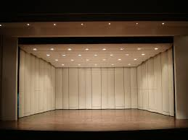

彩虹劇團

藝文展演

與作家有約

魔光秀

開幕式

魔宮傳奇

魔力四射

附件二 新竹縣105年度國中小推動閱讀教育成果－2016喜閱節暨終身學習博覽會計畫

「超閱境界」子計畫一：魔宮傳奇~開幕式

一、緣起：

本縣為提倡閱讀風氣、培養閱讀素養、擴散閱讀創意及表揚終身學習典範。2016喜閱魔法城開幕式規劃魔宮傳奇，獎勵各校閱讀推動績優學校，教育閱讀美感的成果，並促進本縣閱讀教育的創意特色。

二、目的：

（一）展示本年度動推動閱讀教育成果，紮根閱讀各領域之教育。

（二）提升閱讀與藝文教育之成效，提供本縣兒童各項閱讀與藝文體驗學習。

（三）鼓勵本縣閱讀教育人才，以深化本縣閱讀藝術教育的推廣。

三、主辦單位：新竹縣政府

四、承辦單位：光明國小、中興國小

五、協辦單位：新竹縣各國中小

六、演出時間：105年12月 17 日（星期六）9：00～16：00

七、活動地點：新竹縣文化局

八、開幕流程：

（一）樂團暖晨－光明國小 。

（二）聲光舞秀－魔術師與舞蹈。

（三）歡迎致詞-縣長、來賓致詞。

（四）表揚典範－頒獎閱讀典範及閱讀有功學校、兒童文學頒獎、終身學習達人。

九、表演設計：融合魔光秀、魔術師、縣長變裝秀，以及光明管弦樂團、舞蹈社的大型開幕綜合表演。

十、演出單位：光明國小管弦樂團、舞蹈社、魔術師。

十一、經費概算：

十二、預期效益：

(一)分享閱讀與藝術教育成果，提升社會對閱讀藝術重視，擴散閱讀藝術教育工作。

(二)展現閱讀藝術教育推動成效，創新閱讀藝術教育的想法和作法。

十三、附則

1. 擇期另行召開演出團體協調會及相關彩排事宜。
2. 本實施計畫奉核後實施，修正時亦同。

承辦人： 處室主任： 校長：

附件三 新竹縣105年度國中小推動閱讀教育成果－2016喜閱節暨終身學習博覽會計畫

「超閱境界」子計畫二：魔力四射

一、依據：新竹縣105年度國中小推動閱讀教育成果－2016喜閱節暨終身學習博覽會計畫

二、目的：閱讀是教育的靈魂。在今日數位化的時代，閱讀的形式即內容也應隨之轉化提升，以符應時代的需求。因此，擬結合劇場、展演等動態活動，結合多元、創意、體驗式的闖關活動，展現本縣學子活潑多元的學習成果，以吸引更多親子參與，激發民眾對學習的熱情，同時提升閱讀學習的成效。

三、主辦單位：新竹縣政府

四、承辦單位：華興國小

五、活動時間：105年12月17日（星期六）

六、活動地點：新竹縣文化局演藝廳

七、參加人員：新竹縣各國、中小

八、活動內容：

（一）閱讀種子教學講座

1.內容：邀請本次喜閱節與作家有約的主講人蒞縣與各校教師分享創作以及學校閱

讀推動之經驗分享。

2.地點：新竹縣華興國小

3.時間：105年10月25日（二）13：30-16：10

4.實施方式：全縣國中小教師增能研習

（二）藝文表演

1.內容：邀請本縣參加全國學生藝文比賽獲獎學校擔任演出

2.地點：文化局演藝廳

3.時間：105年12月17日10：10-10：50

4.實施方式：列入闖關集點，表演結束由設關學校蓋章並可兌換獎品。

（三）閱讀劇場

1.內容：彩虹愛家劇團兒童劇

2.地點：文化局演藝廳

3.時間：105年12月17日11：00-11：50

4.實施方式：列入闖關集點，由設關學校蓋章並贈送紀念品並可兌換獎品。

（四）名人演講—與作家有約

1.內容：兒童文學作家專題演講

2.地點：文化局演藝廳

3.時間：105年12月17日13：20-14：50

4.實施方式：專題演講、與作家互動、簽名會等,並列入闖關集點設計。

九、預期效益：

（一）透過多元、創意、體驗式的閱讀互動內容，開拓參與者的閱讀視野。

（二）結合闖關活動，吸引更多親子參與。



閱之界



神奇故事屋

**神奇故事屋**

當莎士比亞遇到哈利波特

**當莎士比亞遇到哈利波特**

魔力音樂見面會

**魔力音樂見面會**

附件四 新竹縣105年度國中小推動閱讀教育成果－2016喜閱節暨終身學習博覽會計畫

「超閱境界」子計畫三：奇幻世界—神奇故事屋

一、目的

(一)推展閱讀教育，激發親子共讀的興趣，以提昇本縣閱讀風氣。

(二)規劃故事情境屋，讓親子共同進入到故事的情境中，達到感觀學習的效果。

二、主辦單位：新竹縣政府

三、承辦單位：寶山國中

四、協辦單位：新竹縣文化局

五、活動時間：105年12月 17 日（星期六）10：00～15：00

六、活動地點：新竹縣文化局

七、參加人員：本縣各國中小及家長

八、活動內容：規劃故事情境屋，分時段入場，每時段約30分鐘，人數限制在20人。

(一)「杜蘭朵公主」 (Turandot)是一部具有史詩般格局的義大利歌劇鉅作，全劇是以中國宮廷為故事背景之歌劇動漫影片。片長28分。

(二)動漫影片輪流播放(與森林共舞、老鷹想飛、蜜蜜甜心派等)。

九、經費概算：

十、本實施計畫奉核後實施，修正時亦同。

附件五 新竹縣105年度國中小推動閱讀教育成果－2016喜閱節暨終身學習博覽會計畫

「超閱境界」子計畫四：魔力閱讀─當莎士比亞遇到哈利波特

一、目的

(一)推展閱讀教育，激發親子共讀的興趣，以提昇本縣閱讀風氣。

(二)藉由英語繪本，讓親子進入故事情境，達到英語聽、說、演、唱的學習效果。

(三)藉由話劇演出活動及英語拼字撲克牌、英語拉蜜桌遊等，達到親子共學的目的。

二、主辦單位：新竹縣政府

三、承辦單位：六家高中

四、協辦單位：新竹縣文化局

五、活動時間：105年12月 17 日（星期六）10：00～15：00

六、活動地點：新竹縣文化中心

七、參加人員：本縣各國中小及家長

八、活動內容：

(一) 讀者劇場

準備：故事繪本。

流程：講演故事繪本，用英語說故事。每攤位每場次約30分鐘，人數以20人為限，

採現場報名。

(二) 英語拼字桌遊派對

準備:英語拼字撲克牌及英文拉密 Word Rummikub桌遊。

流程: 1.英語拉蜜桌遊，每組4人，共6組，每場次約30分鐘，採現場報名。

2.英語拼字撲克牌，每組4人，共10組，每場次約15分鐘，採現場報名。

(三)喜閱主播暨魔力音樂見面會

準備: 服裝、道具、燈光、音響、麥克風、主播台。

流程：設置一主播台，由六家高中學生主播代表在現場報導喜閱節的歷史、介紹當天的活動

內容、採訪現場民眾分享閱讀的經驗。當日將安排四次十五分鐘的現場報導及訪問，

並邀請開幕式樂團於室外搭配喜閱主播，不定時於活動場所的通道上進行小品演奏及

播報現場實況。

九、經費概算：

十、本實施計畫奉核後實施，修正時亦同。



閱之頂

勇者巡航

DIY體驗

闖關體驗



勇者巡航

闖關體驗

附件六 新竹縣

105年度國中小推動閱讀教育成果－2016喜閱節暨終身學習博覽會計畫

「超閱境界」子計畫五：勇者巡航─闖關體驗實施計畫

一、依據：新竹縣105年度國中小推動閱讀教育成果－2016喜閱節暨終身學習博覽會計畫

二、目的：

(一)展示新竹縣中小學推動閱讀教育成果，提供學校分享閱讀教育平台。

(二)提供縣民及兒童假日休閒，體驗及參與閱讀活動，深化閱讀書香氣氛。

(三)整合新竹縣國中小學閱讀教育資源，延伸閱讀效益，獲得成長契機。

三、主辦單位：新竹縣政府

四、承辦單位：碧潭國小、湖口國小

五、協辦單位：新竹縣各國中小

六、活動時間：105年12月17日（星期六）10：00～15：00

七、活動地點：新竹縣文化局

八、參加人員：新竹縣各國中小

九、活動內容：

(一)闖關設攤：以國內外書籍(選出適合中小學閱讀)設計闖關活動，讓學生於闖關過程中了解該書的內容特色，即透過闖關閱讀該書之意。

1.設攤學校：邀請新竹縣各國中、國小，近幾年推動閱讀教育績效卓著或獲得教育部閱讀磐石、本縣閱讀典範、特色學校及設有玉山圖書館等學校設置闖關攤位等20所學校。※另外邀請美術館、縣立圖書館、縣史館設置專屬攤位(只提供遮陽棚及關名標誌)。

2.展示地點：閱讀闖關體驗主題專區。

3.展板規格：300*100公分帆布輸出，各設攤學校乙份，由廠商統一製作輸出，每個單位預算新台幣2,500元計。

4.展板內容：要有

甲：學校/闖關攤位名稱—主題書名 EX：愛麗絲夢遊仙境(**國小)

乙：闖關規則說明(關卡內容以該書內容發想建構闖關方式，以建立關卡特色)。

丙：各校提供關卡之其它相關說明(文字或圖樣…)

5.攤位關卡道具：各校闖關過程所需要操作之道具、圖卡製作設計費用4,000元整(闖

關獎品統一由大會採購，不在各校關卡發放，惟可發放宣傳品，經費包含於本項經費

中)。

6.資料提交：請各校於11月11日前將上述資料傳送至Google Chrome內雲端硬碟之各校資料夾內。帳號：105readhc(暫定) 密碼：h1051217 (暫定) <https://goo.gl/u1GI4w> 設攤闖關學校。

(二)靜態成果展示：

1.展示學校：扣除設攤闖關、協辦本活動或參與傳統藝術展演之93所國中、小學校，

提供推動閱讀成果，以圖文展現學校閱讀教育特色，彙集本縣推動閱讀軟實力。

2.展示地點：閱讀成果靜態展專區。

3.展板大小：對開海報以珍珠板印刷呈現，各校乙份，由廠商統一製作輸出。

4.展版內容：

甲：學校名稱

乙：文字敘述（介紹推動閱讀特色、績效、願景文字環境、策略及成果…等內容（100字以內）

丙：3-5張照片原始檔（解析度需150dpi以上或檔案大小1M以上，請勿直接貼在word文件檔上）

丁：資料提交：請各校於11月11日前將上述資料傳送至Google Chrome內雲端硬碟之各校資料夾內。帳號：105readhc(暫定) 密碼：h1051217(暫定)（點右上-在雲端硬碟中開啟-左上新增或資料夾拖曳） <https://goo.gl/gdehRO> 靜態成果展學校

(三)體驗DIY：

1.邀請新竹故事媽媽協會或彩虹媽媽團體或專業單位，規劃三攤位的操作體驗DIY。

2.地點：閱讀闖關體驗主題專區。

3.攤位佈景：依照攤位內容設計，單價以新台幣2,500元計。

4.攤位操作DIY道具器材：每個攤位以200份，每份100元計。

5.操作時間：每個攤位10:00、11:00、13:00、14:00進行DIY課程指導。

十、經費補助及核銷：

1.闖關設攤學校每攤補助4,000元，可用於闖關道具製作或採買道具等，場地佈置由大

會統一製作(每個單位預算2,500元)。

2.體驗DIY每攤除場地布置費統一由大會製作外，另補助每攤200份(共計600份)，每

份100元DIY道具器材，提供闖關者操作用，並給予講師費(每攤4個鐘點，鐘點800

元/鐘點)。

3.收據抬頭為碧潭國小，請於活動結束二週內製作領據連同收支憑證，逕送碧潭國小。

十一、預期效益：

1.透過多元、創意、體驗式的闖關活動，開拓參與者的閱讀視野。

2.展現各校閱讀特色及成果，透過觀摩學習，引發創新策略。

十二、經費概算表：



閱之寰

**行動表演藝術**

**美術館體驗**

**圖書館體驗**

**縣史館體驗**

**終身學習成果展**



縣史館體驗

圖書館體驗

行動表演藝術

附件七 新竹縣

美術館體驗

105年度國中小推動閱讀教育成果－2016喜閱節暨終身學習博覽會計畫

「超閱境界」子計畫六：超閱境界樂無限─兌獎趣 活動實施計畫

一、依據：新竹縣105年度國中小推動閱讀教育成果－2016喜閱節暨終身學習博覽會計畫

二、目的：經由舉辦動態、靜態及展示活動，分享平日推廣閱讀的成果，提升閱讀學習的成效。透過多元、創意、體驗式的闖關活動，吸引更多親子參與，激發民眾對閱讀學習的熱情，創造書香社會。

二、主辦單位：新竹縣政府

三、承辦單位：錦山國小

四、協辦單位：新竹縣各國中、國小

五、活動時間：105年12月17日（星期六）9：00～16：00

六、活動地點：新竹縣文化局

七、參加人員：新竹縣各國中小師生、家長、竹東社區大學、竹北社區大學及一般民眾

八、體驗內容：

1. 閱讀闖關體驗─勇者巡航 主題專區
   1. 參展單位：新竹縣國中、國小代表，合計20所學校，呈現學校閱讀教育特色。
   2. 體驗DIY：邀請新竹故事媽媽協會或彩虹媽媽團體或專業單位，規劃三攤位的操作體驗DIY。
   3. 展示地點：閱讀闖關主題專區。
   4. 點數:各100點。
2. 靜態展區
   1. 參展單位：未參加闖關設攤之學校、鄉鎮圖書館。
   2. 展示地點：閱讀成果靜態展專區。
   3. 展版內容：介紹學校閱讀特色、環境、策略及成果等。
   4. 點數:100點。

3、魔力四射─藝文展演

甲、內容：邀請本縣參加全國學生藝文比賽獲獎學校擔任演出。

乙、地點：文化局演藝廳。

丙、點數：每場400點。

4、魔力四射─彩虹劇團

甲、內容：彩虹愛家劇團兒童劇。

乙、地點：文化局演藝廳 。

丙、點數:每場400點。

5、魔力四射—與作家有約

甲、內容：兒童文學作家專題演講。

乙、地點：文化局演藝廳。

丙、實施方式：專題演講、與作家互動、簽名會等。

丁、點數：每場400點。

6、奇幻世界─神奇故事屋

甲、內容：規劃故事情境屋，分時段入場，每時段約30分鐘。

乙、地點：神奇故事屋專區。

丙、點數：每場300點。

7、魔力閱讀─當莎士比亞遇到哈利波特

甲、內容：讀者劇場、英語拼字桌遊派對、喜閱主播暨魔力音樂見面會。

乙、地點：文化局戶外廣場。

丙、點數：每場400點。

8、閱之界─幸運精靈

甲、內容：文字、朗讀、閱讀精靈。

乙、地點：文化局。

丙、點數：100點。

9、閱之寰─終身學習區

1. 參展單位：文化局、新竹縣竹東社區大學、竹北社區大學、學習型城市承辦單位。
2. 展示地點：文化局戶外廣場。
3. 點數:各100點。

10、閱之寰─奇幻文化園區

1. 參展單位：文化局。
2. 展示地點：文化局美術館、縣史館、圖書館。
3. 點數:各200點。

九、閱之頂兌獎：

1. 領取闖關卡
2. 主題區通過閱讀闖關，由設關學校或單位蓋章並贈送紀念品。
3. 兌換獎品說明：
   1. 每個體驗活動通過一關，須蓋章證明，達到2,000點以上即可兌換獎品，闖4,000點以上兌換80元獎品，闖6,000點以上兌換200元獎品。獎品種類依據闖關活動辦法，兌換獎品
   2. 獎品數量有限，換完為止。

十一、預期效益

1.透過多元、創意、體驗式的闖關活動，開拓參與者的閱讀視野。

2.結合摸彩活動，吸引更多親子參與。

3.展現各校閱讀特色及成果，透過觀摩學習，引發創新策略。

十二、本實施計畫奉核後實施，修正時亦同。

承辦人： 處室主任： 校長：

**六家高中 廣播說話課 課程計畫表**

|  |  |  |  |  |
| --- | --- | --- | --- | --- |
| **項次** | | **課程主題** | **大綱** | **講師** |
| 1 | 9/14 | 認識聲音  什麼是新聞?  記者的工作 | 認識聲音的傳遞力  介紹新聞、媒體  記者的工作 | 郭蘭玉、楊淑文 |
| 2 | 10/19 | 角色定位  (分組) | 任務分析、角色分配 | 傅景春、楊淑文 |
| 3 | 10/26 | 播報內容編輯 | 引導學生劇本編撰  (新聞影片、主播口稿、採訪問題、演員角色對話) | 田雅芳、楊淑文 |
| 4 | 11/9 | 主播口條訓練  及採訪技巧 | 劇本內容討論、編輯  主播念稿語調、眼神、台風，記者採訪應對 | 張靜宜、楊淑文 |
| 5 | 11/23 | 肢體訓練 | 演員戲劇表演  討論所需道具、設備 | 楊淑文、劉家安 |
| 6 | 11/30 | 錄影 收音 | 錄製活動當天循環帶、新聞播放影片完成剪輯 | 楊淑文、劉家安 |
| 7 | 12/7 | 活動彩排1 | 依每位表演學生的角色定位、定裝及道具美工製作 | 楊淑文、劉家安 |
| 8 | 12/14 | 活動彩排2 | 活動流程完整彩排 | 楊淑文、劉家安 |
| 12/17 喜閱節活動當天(講師到場協助) | | | | |
| 9 | 12/28 | 收音 | 錄製學生60秒新聞帶 將於廣播頻道呈現 | 楊淑文、劉家安 |
| 10 | 1/4 | 成果發表  心得分享 | 喜閱節花絮影片欣賞  期末分享 | 傅景春、郭蘭玉  楊淑文、劉家安 |

喜閱節展演訓練 上課時間(三)1:00-2:50